【Struts2学习路线】
Struts2课程4天
第一天：
struts2的基本入门
环境搭建
案例：实现struts2+hibernate的查询客户列表

第二天：
结果视图的相关知识
访问ServletAPI：四大域对象：pageContext\request[response]\session\ServletContext
struts2中的请求参数封装
案例：使用struts2+hibernate实现保存客户

第三天：最难一天
OGNL表达式的使用
OGNL上下文封装数据结构
案例：改造struts2第一天的案例

第四天：
自定义拦截器（不作为重点）
基于注解的struts2配置
案例：使用Struts2注解改造CRM案例

【今天目标】
1、能够描述Struts2概述
2、能够理解struts2的开发步骤
3、能够说出struts.xml中的package标签的配置
4、能够说出struts.xml中的action标签的配置
5、能够说出struts2中的常量配置方式
6、能够说出Action编写的方式
7、能够使用通配符方式访问Action
8、能够使用动态方法访问的方式访问Action
9、能够完成客户列表显示功能的代码

【今天内容】

1、回顾表现层

1.1 三层架构
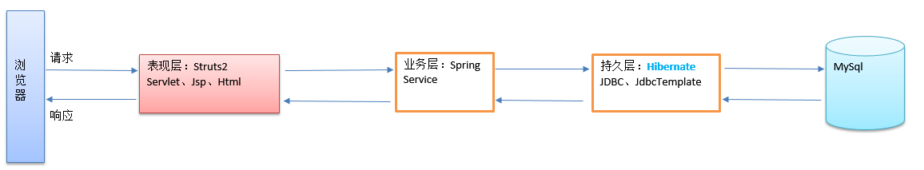

1.2 表现层

1.2.1 表现层的设计模型：MVC
MVC：
M： model ，实体类
V： view ，视图， html、jsp
C：Controller，控制器，Servlet、Filter

1.2.2 Servlet和Filter的区别
Servlet 与 Filter 区别：
init init
destory destory
service(request,reponse) doFilter(request,reponse,FilterChain)
相同点：
他们都可以作为控制器
他们都是单例对象（web的三大组件全是单例的）
他们都可以接收请求和响应客户

区别：
本质上的：Servlet它是一个动态资源，而filter不是，不能通过地址栏访问过滤器。
创建时间点不一样：
Servlet默认是请求第一次到达Servlet
Filter默认服务器启动，应用加载时就创建了

总结： servlet能干的，过滤器都能干。过滤器比servlet功能更加的强大，因为它可以控制程序能否继续执行。

1.3 回顾黑马旅游项目

1.3.1 在优化BaseServlet之前
查看旅游路线
Servlet中的代码：
String method = request.getParameter("action");
if("findRouteByRid".equals(method.getName()){
findRouteByRid(request,response);
}
页面的代码：
var url="route";//访问RouteServlet
var data = {action:"findRouteByRid",rid:rid};//请求数据
var callback = function (resultInfo) {回调函数，这里不展示}
var type = "json";
$.post(url,data,callback,type);

1.3.2 优化BaseServlet：通过反射技术
BaseServlet中的代码：
//1.将父类接口转换为子类接口
HttpServletRequest request = (HttpServletRequest) req;
HttpServletResponse response = (HttpServletResponse) res;
//获取action
String action = request.getParameter("action");
//目的：根据方法名字和类对象通过反射自动执行对应的方法
--读取配置文件：jsoup
--与页面参数判断

try {
//1.获取类文件对象
Class clazz = this.getClass();
//2.根据类文件对象获取反射的方法对象
Method method = clazz.getDeclaredMethod(action,HttpServletRequest.class,HttpServletResponse.class);
method.setAccessible(true);//允许访问
//3.让方法执行（自动调用对应的方法）
method.invoke(this,request,response);
} catch (Exception e) {
e.printStackTrace();
}
XXXServlet中的代码：
private void findRouteByRid(request, response){

}
页面的代码：
var url="route";//访问RouteServlet
var data = {action:"findRouteByRid2",rid:rid};//请求数据
var callback = function (resultInfo) {回调函数，这里不展示}
var type = "json";
$.post(url,data,callback,type);

问题：我们把方法名写死在url中，扩展性比较差

怎么解决问题？
通过配置文件，xml和properties
Xml能够描述层级关系

<action name=”findRouteByRid2” class=”某个类” method=” findRouteByRid”/>

2、Struts2框架概述
Struts2与Struts 是两个完全不同的框架

Struts2是Struts的下一代框架，但是底层核心来源于WebWork框架，里面有部分的Struts的优秀思想。

Struts2 是一种基于 MVC 模式的轻量级 Web 框架，底层对Servlet的API的技术封装。

3、Struts2框架入门

3.1 开发包介绍
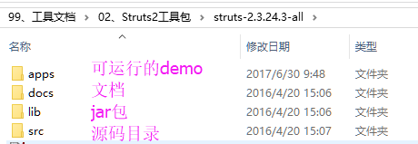

3.2 搭建Struts2环境
使用eclipse创建动态web项目
Tomcat：web容器

1）导入jar包：最小包
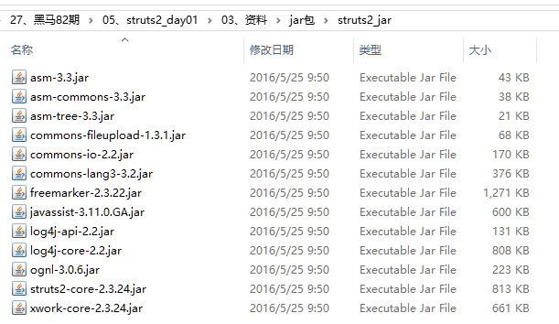

2）编写Struts2的主配置文件
名称：struts.xml
位置：类根目录下
<?xml version="1.0" encoding="UTF-8"?>
<!-- 导入约束：找核心包：struts2-core-2.3.24.3.jar
在此包下的这个文件：/struts-2.3.dtd
在这个文件的第三十行
-->
<!DOCTYPE struts PUBLIC
"-//Apache Software Foundation//DTD Struts Configuration 2.3//EN"
"http://struts.apache.org/dtds/struts-2.3.dtd">
<!-- 根标签 -->
<struts></struts>

3）配置Struts2的核心控制器【过滤器】
在web.xml中配置
<?xml version="1.0" encoding="UTF-8"?>
<web-app xmlns:xsi="http://www.w3.org/2001/XMLSchema-instance"
xmlns="http://java.sun.com/xml/ns/javaee"
xsi:schemaLocation="http://java.sun.com/xml/ns/javaee http://java.sun.com/xml/ns/javaee/web-app_2_5.xsd"
id="WebApp_ID" version="2.5">

<!-- 配置核心过滤器 -->
<filter>
<filter-name>struts2</filter-name>
<filter-class>org.apache.struts2.dispatcher.ng.filter.StrutsPrepareAndExecuteFilter</filter-class>
</filter>

<filter-mapping>
<filter-name>struts2</filter-name>
<!-- 拦截所有请求 -->
<url-pattern>/*</url-pattern>
</filter-mapping>

</web-app>

部署到tomcat中，如果没有报错就说明成功

3.3 入门案例

1）需求：
有一个index.jsp页面，在此页面中有一个超链接，有个请求，这个请求对应后台一个Struts2的普通java类，在控制台输出一句话，返回一个成功页面succ.jsp即可

2）index.jsp
<%@ page language="java" contentType="text/html; charset=UTF-8"
pageEncoding="UTF-8"%>
<!DOCTYPE html PUBLIC "-//W3C//DTD HTML 4.01 Transitional//EN" "http://www.w3.org/TR/html4/loose.dtd">
<html>
<head>
<meta http-equiv="Content-Type" content="text/html; charset=UTF-8">
<title>入门案例</title>
</head>
<body>
<%--
Struts2默认接收以 .action 或者 没有任何后缀的 请求
--%>
<a href="hello.action">入门</a><br>
<a href="hello">入门</a>
</body>
</html>

3）编写一个类接收这个请求：动作类
/**
* 动作类： Struts2中把接收请求的类叫动作类，其实就是一个简单的java类
* @author Johnny.Chen
*
*/
public class HelloAction {

/**
* 动作方法：Struts2中接收请求类中的方法叫做动作方法
* 编写规则：
* 1、修饰符必须是public
* 2、返回值必须是String或者void【代表不跳转】
* 3、方法中不能有任何参数
*
* @return
*/
public String sayHello() {
System.out.println("成功撸起Struts2框架！！！！");
return "success";
}

}

4）在struts.xml中配置动作类

<?xml version="1.0" encoding="UTF-8"?>
<!-- 导入约束：找核心包：struts2-core-2.3.24.3.jar
在此包下的这个文件：/struts-2.3.dtd
在这个文件的第三十行
-->
<!DOCTYPE struts PUBLIC
"-//Apache Software Foundation//DTD Struts Configuration 2.3//EN"
"http://struts.apache.org/dtds/struts-2.3.dtd">
<!-- 根标签 -->
<struts>

<!-- 现在先抄 -->
<package name="p1" extends="struts-default">
<action name="hello" class="cn.itcast.web.action.HelloAction" method="sayHello">
<result name="success" type="dispathcer">/succ.jsp</result>
</action>
</package>
</struts>

5）准备succ.jsp页面
<%@ page language="java" contentType="text/html; charset=UTF-8"
pageEncoding="UTF-8"%>
<!DOCTYPE html PUBLIC "-//W3C//DTD HTML 4.01 Transitional//EN" "http://www.w3.org/TR/html4/loose.dtd">
<html>
<head>
<meta http-equiv="Content-Type" content="text/html; charset=UTF-8">
<title>成功入门</title>
</head>
<body>
入门成功
</body>
</html>

6）测试
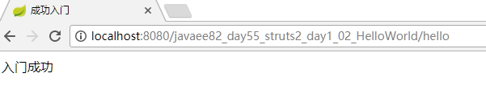

4、Struts2的执行流程
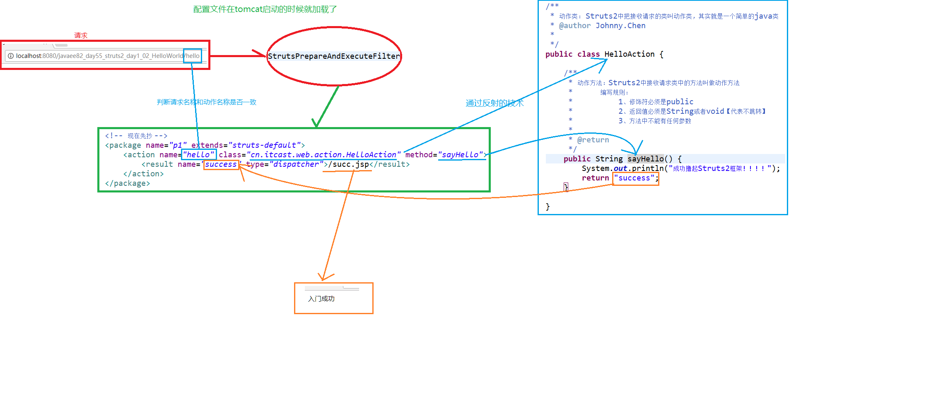

5、Struts2中的配置文件
记住：有那几个配置文件，它的加载顺序是怎样

default.properties 不能改：配置的是一些常量
struts-default.xml 不能改：Struts2的核心配置
struts-plugin.xml 不能改：插件配置
struts.xml 可以改：我们配置动作类，也能配置常量
struts.properties 可以改：我们配置常量，一般不用
web.xml 可以改：给核心过滤器配置一些参数

注意：后加载的会覆盖前面加载

6、常量的配置以及演示配置文件的覆盖
配置常量只能在我们能改的那几个配置文件中配置
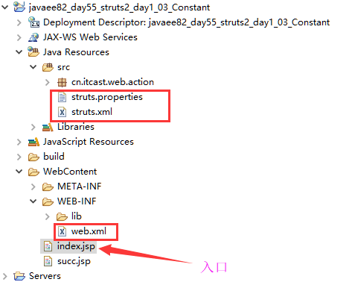

7、动作类的三种创建方式
动作类的三种写法：
1）无侵入式的：HelloAction，耦合性低，但是不能复用Struts2中的一些方法
2）实现Action接口：一般不用，Hello2Action
只是更加的标准：
必须要复写一个execute方法，此方法是action标签中method属性的默认值
复用此接口中的5个常量：input\success\error\login\none
3）继承ActionSupport类：以后我们一直用，Hello3Action
我们继承了此类之后，可以复用此类中所有方法
action标签的class属性的默认值：com.opensymphony.xwork2.ActionSupport

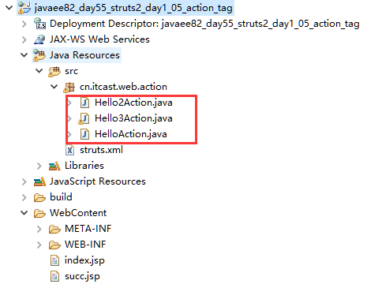

8、Action的三种访问方式
<!-- action的三种访问方式：查看这个UserAction类 -->
<package name="user" extends="struts-default">
<!--
1、全匹配方式：传统方式 ，此种方式比较直观，但是会有很多的xml内容，后面老师用这种
一个动作名称对应一个动作方法
<action name="addUser" class="cn.itcast.web.action.UserAction" method="addUser">
<result name="success" type="dispatcher">/succ.jsp</result>
</action>
<action name="updateUser" class="cn.itcast.web.action.UserAction" method="updateUser">
<result name="success" type="dispatcher">/succ.jsp</result>
</action>
<action name="deleteUser" class="cn.itcast.web.action.UserAction" method="deleteUser">
<result name="success" type="dispatcher">/succ.jsp</result>
</action>
<action name="findUser" class="cn.itcast.web.action.UserAction" method="findUser">
<result name="success" type="dispatcher">/succ.jsp</result>
</action>

2、通配符方式：在企业中用的最多，需要大家掌握
1）单一*号
action标签的name属性中：使用*号代替任意字符串
action标签的method属性中: 使用{1} 获取第一个*号匹配的内容

<action name="*User" class="cn.itcast.web.action.UserAction" method="{1}User">
<result name="success" type="dispatcher">/succ.jsp</result>
</action>
<action name="*Product" class="cn.itcast.web.action.ProductAction" method="{1}Product">
<result name="success" type="dispatcher">/succ.jsp</result>
</action>

2）多个*号
action标签的name属性中：使用多个*号，这多个*号要用字符分隔，一般用下划线
action标签的class属性中: 使用{1} 获取第一个*号匹配的内容，{2} 获取的是第二个*号的内容
action标签的method属性中: 使用{1} 获取第一个*号匹配的内容，{2} 获取的是第二个*号的内容

<action name="*_*" class="cn.itcast.web.action.{2}Action" method="{1}{2}">
<result name="success" type="dispatcher">/succ.jsp</result>
</action>

3、动态方法调用【了解】：此种方式把方法名写死在url中
1）开启动态方法调用的支持，也就是配置一个常量
2）action标签中，不能配置method属性
3）访问规则：
动作名称!动作方法.action

-->
<action name="user" class="cn.itcast.web.action.UserAction">
<result name="success" type="dispatcher">/succ.jsp</result>
</action>

</package>

9、案例：

9.1需求：
使用Struts2+Hibernate实现客户列表的展示

9.2先搭建Hibernate的环境
略

9.3搭建Struts2的环境

1）导入jar包
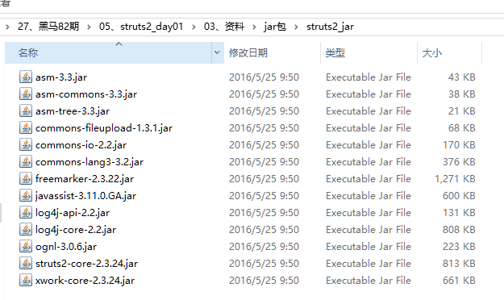

2）配置核心过滤器
<?xml version="1.0" encoding="UTF-8"?>
<web-app xmlns:xsi="http://www.w3.org/2001/XMLSchema-instance" xmlns="http://java.sun.com/xml/ns/javaee" xsi:schemaLocation="http://java.sun.com/xml/ns/javaee http://java.sun.com/xml/ns/javaee/web-app_2_5.xsd" id="WebApp_ID" version="2.5">
<display-name>javaee82_day55_struts2_day1_06_CRM_Customer_list</display-name>

<!-- Struts2的核心过滤器 -->
<filter>
<filter-name>struts2</filter-name>
<filter-class>org.apache.struts2.dispatcher.ng.filter.StrutsPrepareAndExecuteFilter</filter-class>
</filter>
<filter-mapping>
<filter-name>struts2</filter-name>
<url-pattern>/*</url-pattern>
</filter-mapping>

<welcome-file-list>
<welcome-file>index.html</welcome-file>
<welcome-file>index.htm</welcome-file>
<welcome-file>index.jsp</welcome-file>
<welcome-file>default.html</welcome-file>
<welcome-file>default.htm</welcome-file>
<welcome-file>default.jsp</welcome-file>
</welcome-file-list>
</web-app>

3）导入UI
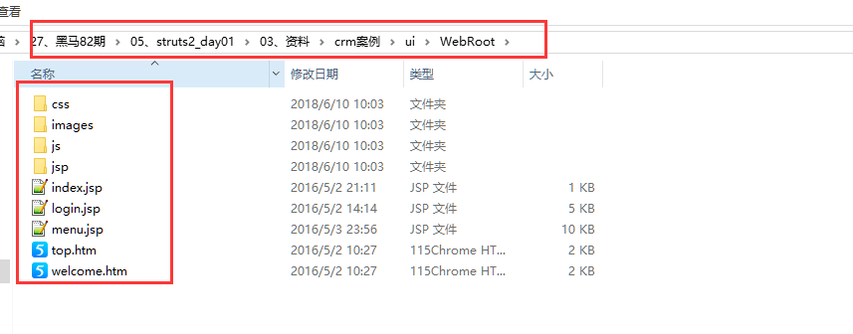
如果jsp页面报错，还需导入一个jstl的jar包
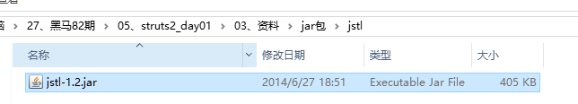

4）修改menu.jsp
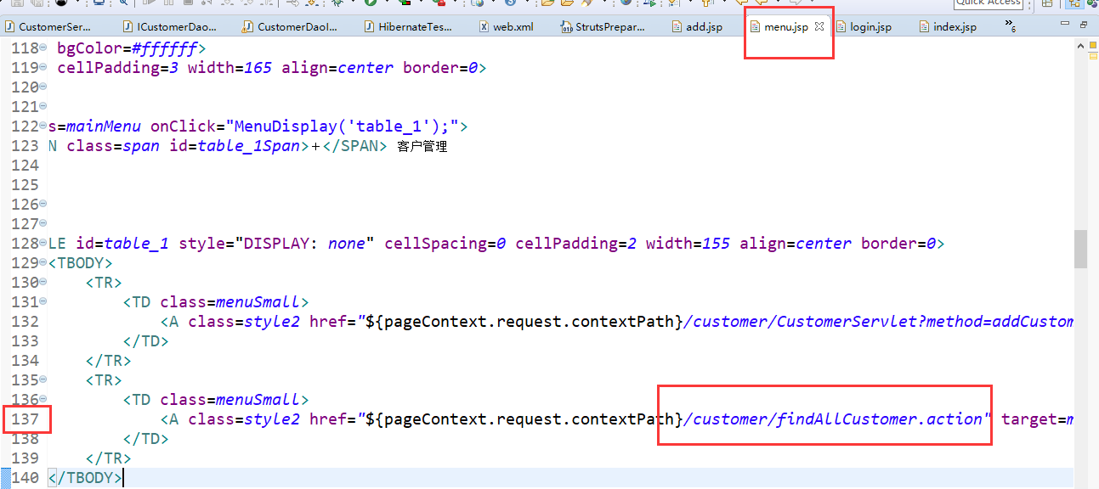

5）编写一个动作类：CustomerAction
public class CustomerAction extends ActionSupport {

//实例化Service
private ICustomerService cs = new CustomerServiceImpl();

/**
* 查询所有客户的动作方法
* @return
*/
public String findAllCustomer() {
//调用service获取集合
List<Customer> customers = cs.findAllCustomer();
//获取Request对象
HttpServletRequest request = ServletActionContext.getRequest();
//保存集合在域中
request.setAttribute("customers", customers);
//跳转页面
return "findAllCustomer";
}

}

6）在struts.xml配置
<?xml version="1.0" encoding="UTF-8"?>
<!DOCTYPE struts PUBLIC
"-//Apache Software Foundation//DTD Struts Configuration 2.3//EN"
"http://struts.apache.org/dtds/struts-2.3.dtd">
<struts>
<!-- 开启开发者模式 -->
<constant name="struts.devMode" value="true"></constant>

<!-- 客户模块 -->
<package name="customer" extends="struts-default" namespace="/customer">
<action name="findAllCustomer" class="cn.itcast.web.action.CustomerAction" method="findAllCustomer">
<result name="findAllCustomer" type="dispatcher">/jsp/customer/list.jsp</result>
</action>
</package>
</struts>

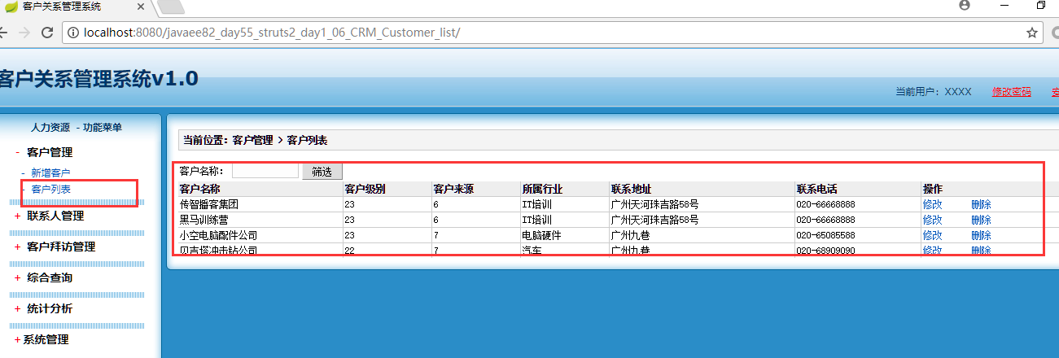

10、总结

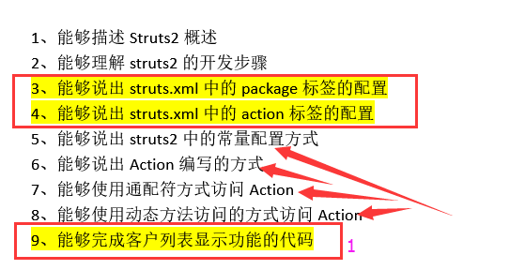

作业：
大家做联系人的列表

